Открытый урок по теме: «Дети войны» с обучающимися 3-4 классов.
Замятина Кристина Владимировна, учителя начальных классов, МБОУ НШ «Прогимназия»
«Аннотация»
День Победы – самый важный праздник нашей страны, касающийся каждого. В этот день мы чтим память тех, кто ценой своей жизни стоял за свою Родину. Каждый человек, переживший страшные события войны, достоин звания Героя. Беда затронула всех. И взрослых, и детей. На защиту Отечества вставали все. Ребята, не достигшие совершеннолетия, рвались на фронт. Воспоминания о тех событиях должны передаваться из поколения в поколение. Необходимо больше уделять внимание мероприятиям, воспитывающим патриотизм, прививать любовь к Родине.
Цель: воспитание чувства патриотизма у учащихся, формирование уважительного отношения к героям Великой Отечественной войны.
Задачи:
- воспитание интереса к событиям прошлых лет, к героям ВОВ
- формирование нравственных качеств, чувств патриотизма.
Планируемые результаты:
- Знания у детей о событиях ВОВ, героях того времени.
- Воспитание патриотизма у учащихся и чувства гордости за свою Родину.
- Формирование нравственных качеств на основе общечеловеческих ценностей, воспитание чувства долга перед своей страной.
Оборудование: проектор (электронная доска), презентация, плакаты(соты) на доску, шаблон голубей и георгиевской ленты, пластиковая трубочка, клей, ножницы, карандаши или фломастеры.
План мероприятия:
- Организационный момент.
- Основная часть.
- Заключение

ХОД МЕРОПРИЯТИЯ
- Организационный момент.
(звучит военная музыка, на доске плакаты(соты) (приложение 1)
- Здравствуйте, ребята и гости сегодняшнего мероприятия! Сегодня мы поговорим о беде, которая затронула всех. И взрослых, и детей. Такой большой бедой для нашей страны стала война 1941-1945 годов. Потом ее назовут Великой Отечественной. На защиту Отечества вставали не только взрослые, дети рвались на фронт. Дети и война – понятия несовместимые. Есть поговорка: «На войне детей не бывает». Это правда. Все, кто попадал на войну, должны были попрощаться со своим детством.
1 ученик
Его я узнал не из книжки –
Жестокое слово – война!
Прожекторов яростной вспышкой
К нам в детство врывалась она.
Смертельными тоннами стали,
Сиреной тревоги ночной.
В те дни мы в войну не играли –
Мы просто дышали войной.

В читальнях, притихших и тесных,
На отмелях книжных морей,
При свете коптилок железных
Шуршали листы букварей.
Учитель:
- Дети войны. Они встретили войну в разном возрасте. Кто-то совсем крохой, кто-то подростком. Война застала их в больших и маленьких городах, дома, в гостях у бабушки, в пионерском лагере… До войны они были самыми обычными мальчишками и девчонками. Помогали старшим, учились, играли…Но все изменилось в один миг.
2 ученик.
Оборванного мишку утешала
Девчушка в изувеченной избе:
"Кусочек хлеба- это очень мало,
Но крошечка достанется тебе..."
Снаряды пролетали и взрывались,
Смешалась с кровью черная земля.
"Была семья, был дом... Теперь остались
Совсем одни на свете - ты и я..."
... А за деревней рощица дымилась,
Поражена чудовищным огнём,
И Смерть вокруг летала злою птицей,
Бедой нежданной приходила в дом...
"Ты слышишь, Миш, я сильная, не плачу,
И мне дадут на фронте автомат.
Я отомщу за то, что слезы прячу,
За то, что наши сосенки горят..."
Но в тишине свистели пули звонко,
Зловещий отблеск полыхнул в окне...
И выбежала из дому девчонка:
"Ой, Мишка, Мишка, как же страшно мне!.."
... Молчание. Ни голоса не слышно.
Победу нынче празднует страна...
А сколько их, девчонок и мальчишек,
Осиротила подлая война?!..
- Основная часть.
(показ презентации 1)
(1 слайд)
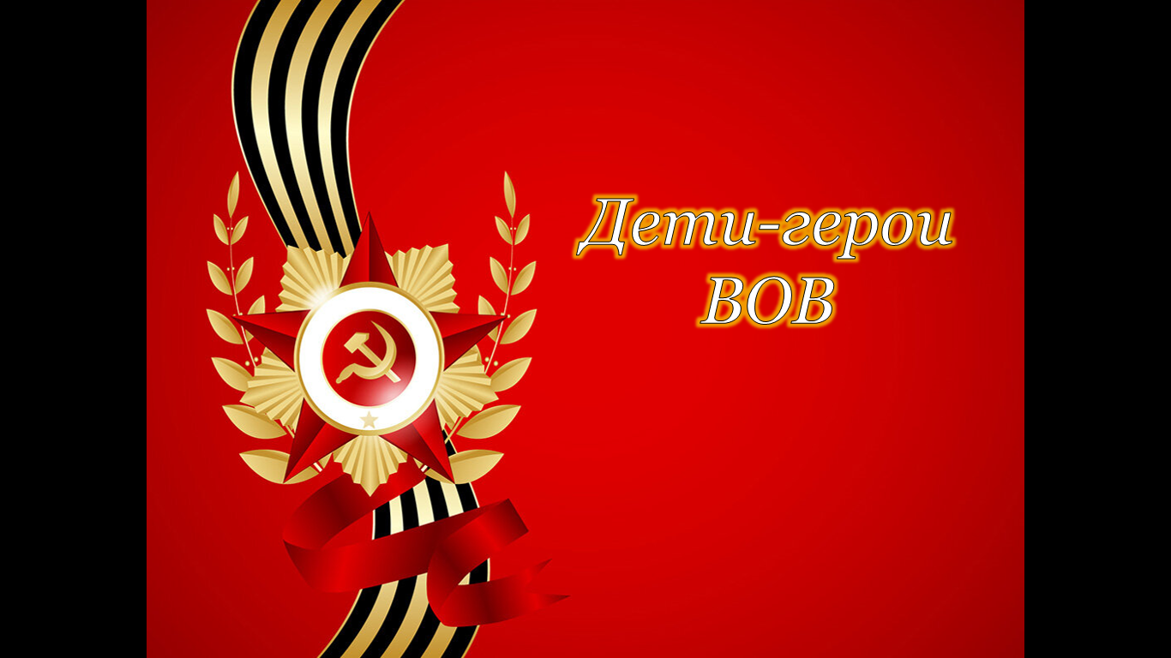
Учитель:
-При огромных человеческих потерях невозможно подсчитать, сколько детских жизней унесла страшная Великая Отечественная война. Жизнь юных героев оборвалась. Все они погибли, совершив свой последний подвиг.
(2, 3 слайд)
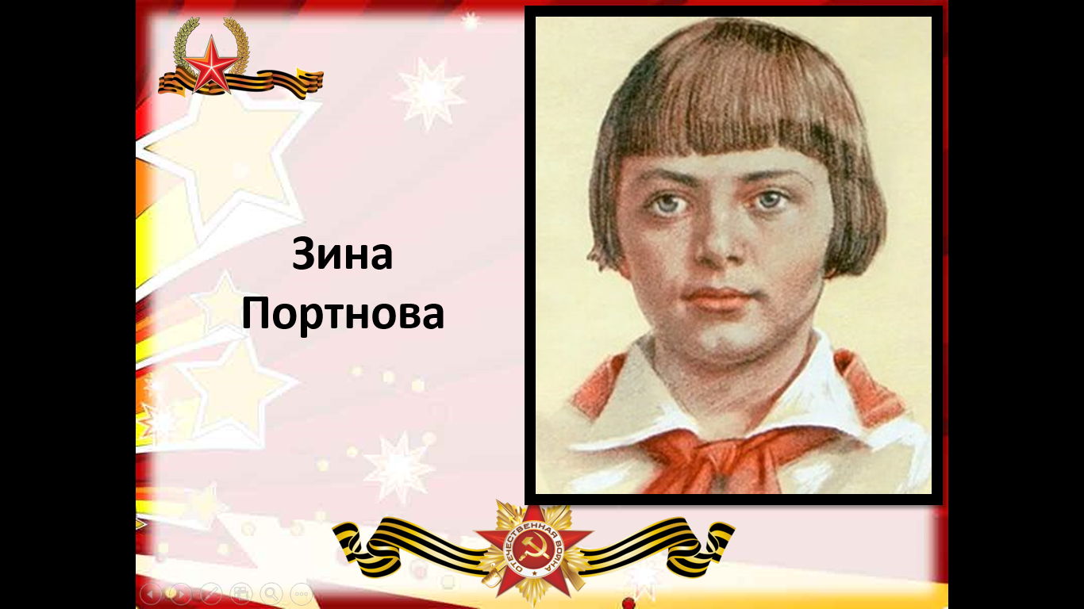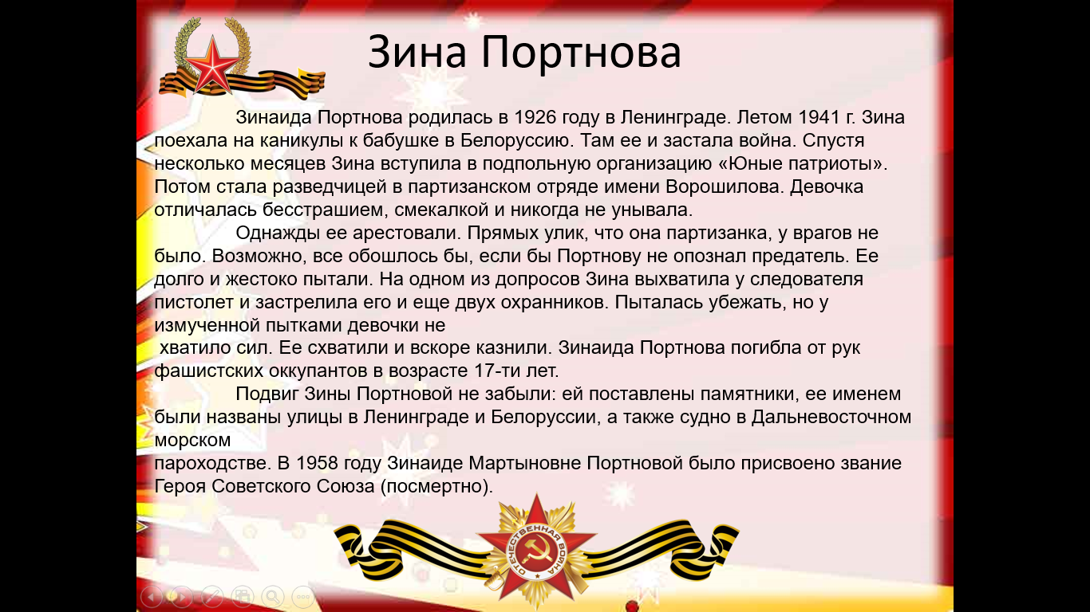
Учитель:
- Зина Портнова. Зинаида Портнова родилась в 1926 году в Ленинграде. Летом 1941 г. Зина поехала на каникулы к бабушке в Белоруссию. Там ее и застала война. Спустя несколько месяцев Зина вступила в подпольную организацию «Юные патриоты». Потом стала разведчицей в партизанском отряде имени Ворошилова. Девочка отличалась бесстрашием, смекалкой и никогда не унывала.
Однажды ее арестовали. Прямых улик, что она партизанка, у врагов не было. Возможно, все обошлось бы, если бы Портнову не опознал предатель. Ее долго и жестоко пытали. На одном из допросов Зина выхватила у следователя пистолет и застрелила его и еще двух охранников. Пыталась убежать, но у измученной пытками девочки не
хватило сил. Ее схватили и вскоре казнили. Зинаида Портнова погибла от рук фашистских оккупантов в возрасте 17-ти лет.
Подвиг Зины Портновой не забыли: ей поставлены памятники, ее именем были названы улицы в Ленинграде и Белоруссии, а также судно в Дальневосточном морском
пароходстве. В 1958 году Зинаиде Мартыновне Портновой было присвоено звание Героя Советского Союза (посмертно).
( 4,5 слайд)
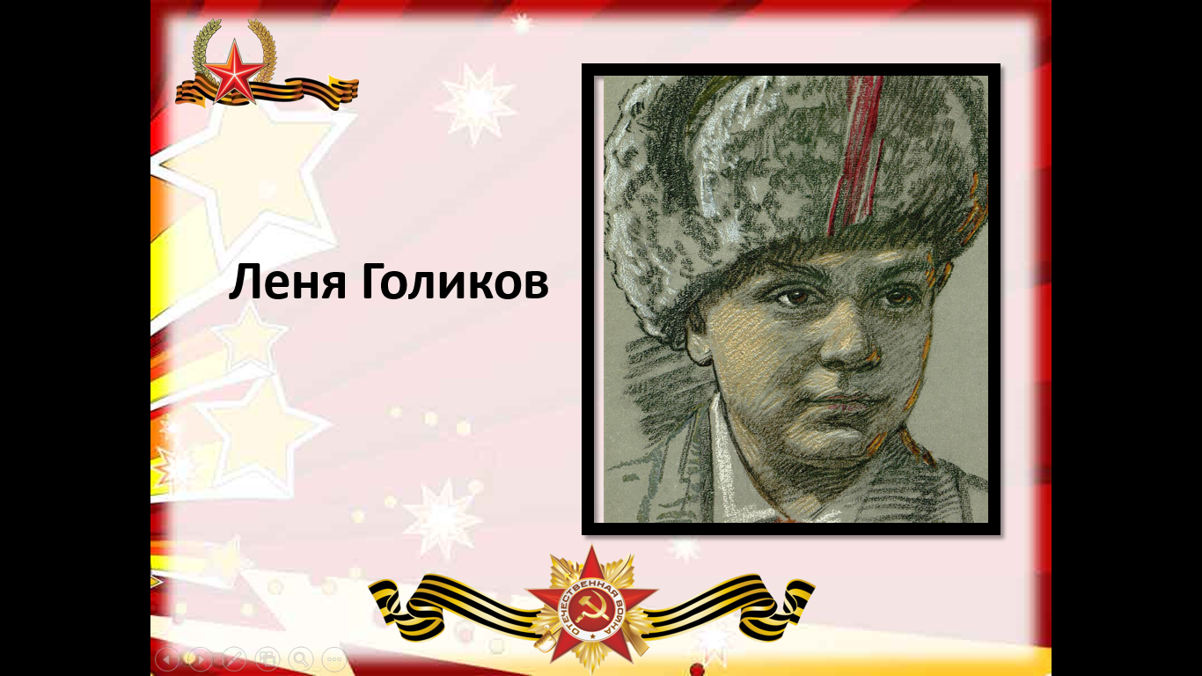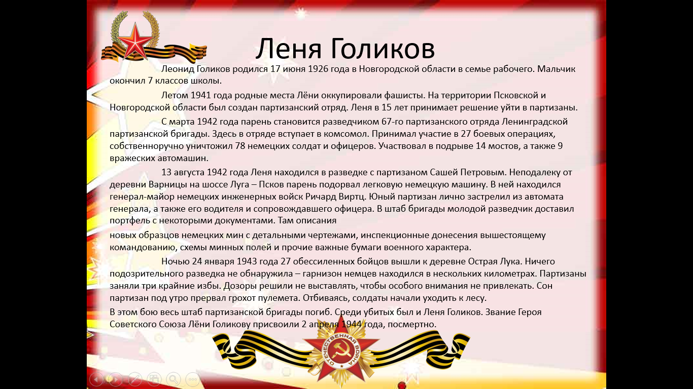
Учитель:
- Леня Голиков. Леонид Голиков родился 17 июня 1926 года в Новгородской области в семье рабочего. Мальчик окончил 7 классов школы.
Летом 1941 года родные места Лёни оккупировали фашисты. На территории Псковской и Новгородской области был создан партизанский отряд. Леня в 15 лет принимает решение уйти в партизаны.
С марта 1942 года парень становится разведчиком 67-го партизанского отряда Ленинградской партизанской бригады. Здесь в отряде вступает в комсомол. Принимал участие в 27 боевых операциях, собственноручно уничтожил 78 немецких солдат и офицеров. Участвовал в подрыве 14 мостов, а также 9 вражеских автомашин.
13 августа 1942 года Леня находился в разведке с партизаном Сашей Петровым. Неподалеку от деревни Варницы на шоссе Луга – Псков парень подорвал легковую немецкую машину. В ней находился генерал-майор немецких инженерных войск Ричард Виртц. Юный партизан лично застрелил из автомата генерала, а также его водителя и сопровождавшего офицера. В штаб бригады молодой разведчик доставил портфель с некоторыми документами. Там описания новых образцов немецких мин с детальными чертежами, инспекционные донесения вышестоящему командованию, схемы минных полей и прочие важные бумаги военного характера.
Ночью 24 января 1943 года 27 обессиленных бойцов вышли к деревне Острая Лука. Ничего подозрительного разведка не обнаружила – гарнизон немцев находился в нескольких километрах. Партизаны заняли три крайние избы. Дозоры решили не выставлять, чтобы особого внимания не привлекать. Сон партизан под утро прервал грохот пулемета. Отбиваясь, солдаты начали уходить к лесу.
В этом бою весь штаб партизанской бригады погиб. Среди убитых был и Леня Голиков. Звание Героя Советского Союза Лёни Голикову присвоили 2 апреля 1944 года, посмертно.
(6, 7 слайд)
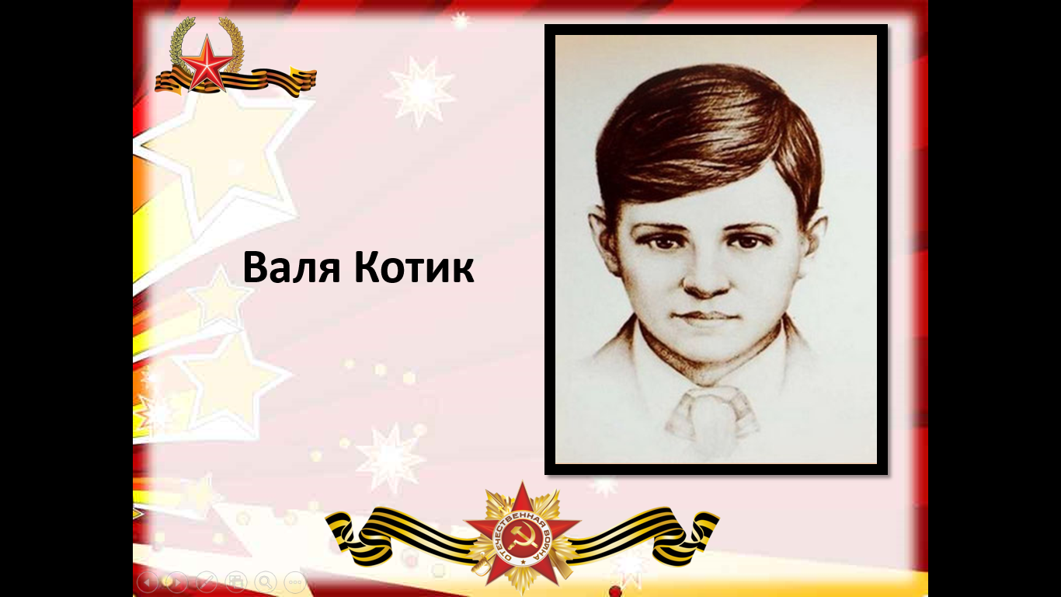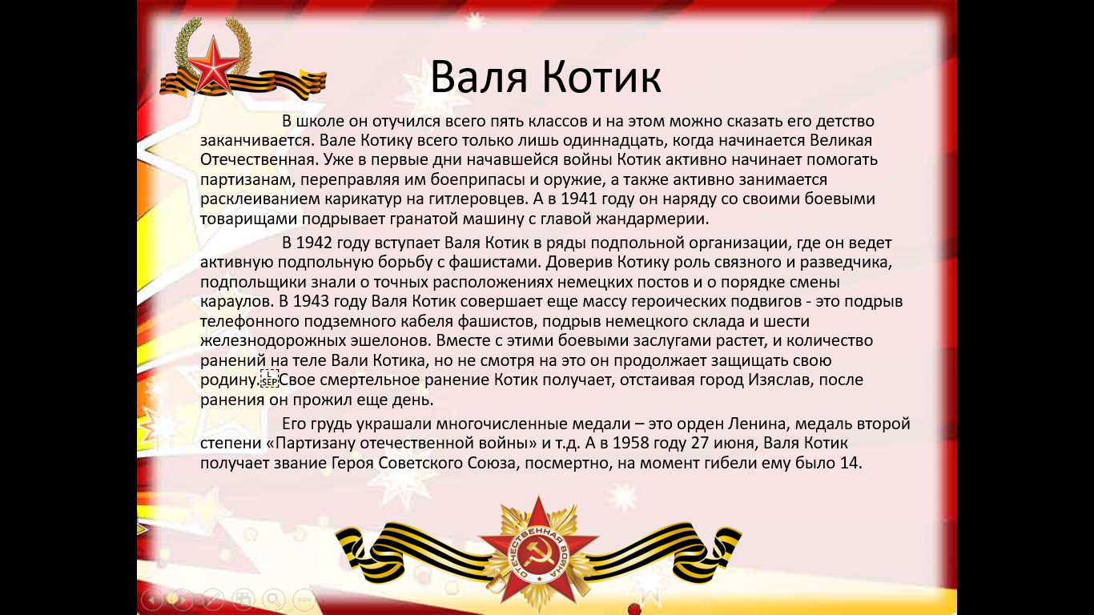
Учитель:
- Валя Котик. В школе он отучился всего пять классов и на этом можно сказать его детство заканчивается. Вале Котику всего только лишь одиннадцать, когда начинается Великая Отечественная. Уже в первые дни начавшейся войны Котик активно начинает помогать партизанам, переправляя им боеприпасы и оружие, а также активно занимается расклеиванием карикатур на гитлеровцев. А в 1941 году он наряду со своими боевыми товарищами подрывает гранатой машину с главой жандармерии.
В 1942 году вступает Валя Котик в ряды подпольной организации, где он ведет активную подпольную борьбу с фашистами. Доверив Котику роль связного и разведчика, подпольщики знали о точных расположениях немецких постов и о порядке смены караулов. В 1943 году Валя Котик совершает еще массу героических подвигов - это подрыв телефонного подземного кабеля фашистов, подрыв немецкого склада и шести железнодорожных эшелонов. Вместе с этими боевыми заслугами растет, и количество ранений на теле Вали Котика, но не смотря на это он продолжает защищать свою родину. Свое смертельное ранение Котик получает, отстаивая город Изяслав, после ранения он прожил еще день.
Его грудь украшали многочисленные медали – это орден Ленина, медаль второй степени «Партизану отечественной войны» и т.д. А в 1958 году 27 июня, Валя Котик получает звание Героя Советского Союза, посмертно, на момент гибели ему было 14.
(слайд 8,9)
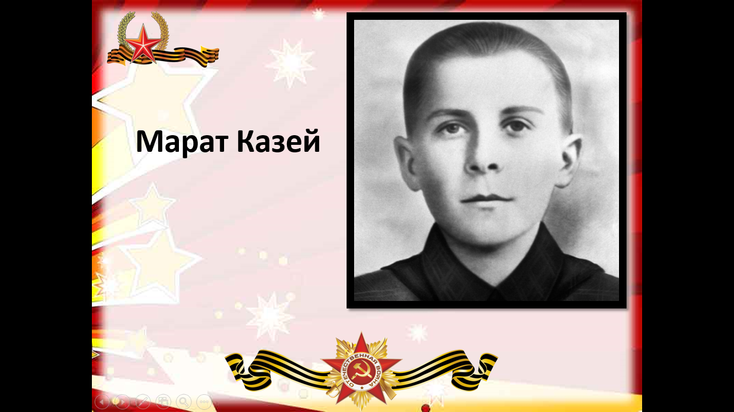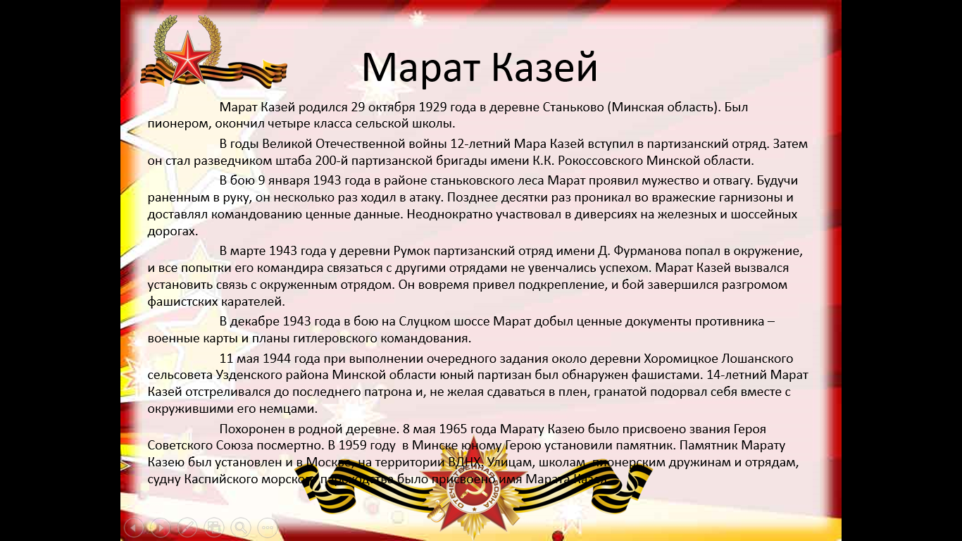
Учитель:
- Марат Казей родился 29 октября 1929 года в деревне Станьково (Минская область). Был пионером, окончил четыре класса сельской школы. В годы Великой Отечественной войны 12-летний Марат Казей вступил в партизанский отряд. Затем он стал разведчиком штаба 200-й партизанской бригады имени К.К. Рокоссовского Минской области.
В бою 9 января 1943 года в районе станьковского леса Марат проявил мужество и отвагу. Будучи раненным в руку, он несколько раз ходил в атаку. Позднее десятки раз проникал во вражеские гарнизоны и доставлял командованию ценные данные. Неоднократно участвовал в диверсиях на железных и шоссейных дорогах.
В марте 1943 года у деревни Румок партизанский отряд имени Д. Фурманова попал в окружение, и все попытки его командира связаться с другими отрядами не увенчались успехом. Марат Казей вызвался установить связь с окруженным отрядом. Он вовремя привел подкрепление, и бой завершился разгромом фашистских карателей.
В декабре 1943 года в бою на Слуцком шоссе Марат добыл ценные документы противника – военные карты и планы гитлеровского командования.
11 мая 1944 года при выполнении очередного задания около деревни Хоромицкое Лошанского сельсовета Узденского района Минской области юный партизан был обнаружен фашистами. 14-летний Марат Казей отстреливался до последнего патрона и, не желая сдаваться в плен, гранатой подорвал себя вместе с окружившими его немцами.
Похоронен в родной деревне. 8 мая 1965 года Марату Казею было присвоено звания Героя Советского Союза посмертно. В 1959 году в Минске юному Герою установили памятник. Памятник Марату Казею был установлен и в Москве, на территории ВДНХ. Улицам, школам, пионерским дружинам и отрядам, судну Каспийского морского пароходства было присвоено имя Марата Казея.
Учитель:
-На их хрупкие плечи легла тяжесть невзгод, бедствий, горя военных лет. И не согнулись они под этой тяжестью, стали сильнее духом, мужественнее, выносливее. Еще немало славных имён предстоит открыть и сделать достоянием благодарной памяти потомков. Маленькие герои большой войны. Может сложиться впечатление, что юными героями Великой Отечественной Войны стали только те ребята, кто пожертвовал своей жизнью. На самом деле это не так. Очень многие мальчики и девочки, выполнявшие не менее важные и опасные задания, остались в живых. И от этого их героизм не стал меньше. Ведь они тоже не щадили себя и сделали всё возможное, чтобы приблизить долгожданный победный день 9 Мая. День, который мы будем помнить и чтить всегда.
3 ученик:
ДЕТИ-ГЕРОИ
Слава защитникам маленьким нашим,
Слава героям за Родину павшим!
С личиком детским, но с подвигом дерзким,
Слава мальчишкам, девчонкам Советским!
Детское сердце явилось огромным,
Смело сражалось с врагом вероломным.
Дети - герои идя на войну,
Насмерть стояли спасая страну!
Были в огне многостойкими, дерзкими,
Были замучены пытками зверскими.
Дети - герои, о свободе с мечтой,
Дорогу врагу преграждали собой.
Суровые годы военных времён.
Преступный фашизм трибуналом клеймён.
Не смеет он больше шагать по планете,
Пусть в мире без войн улыбаются дети!
Слава защитникам маленьким нашим,
Слава героям за Родину павшим!
С личиком детским, но с подвигом дерзким,
Слава мальчишкам, девчонкам Советским!
Вспомним нелёгкий и ратный их труд,
Дети - герои на подвиг идут!
Учитель:
- Ребята, вы знаете кто является символом мира?
(ответы учеников)
Учитель:
- Голуби – птицы Мира! В России белый голубь – это символ Победы в Великой Отечественной войне.
(показ презентации 2)
(слайд 1,2)
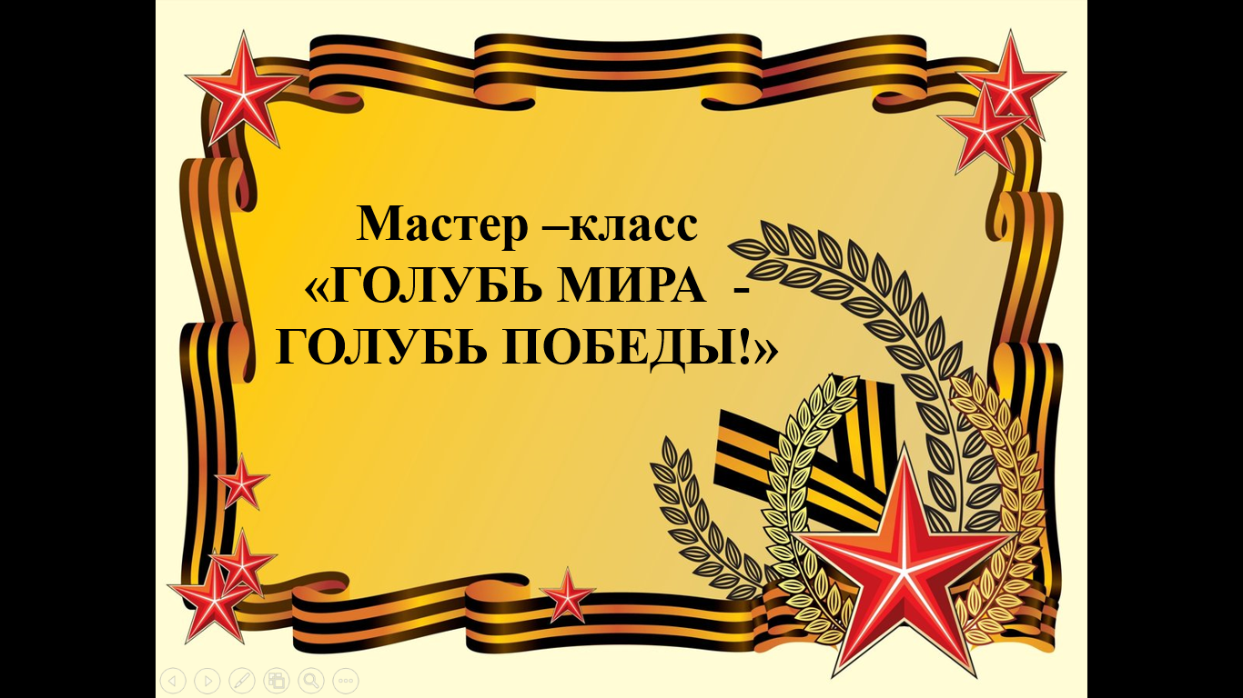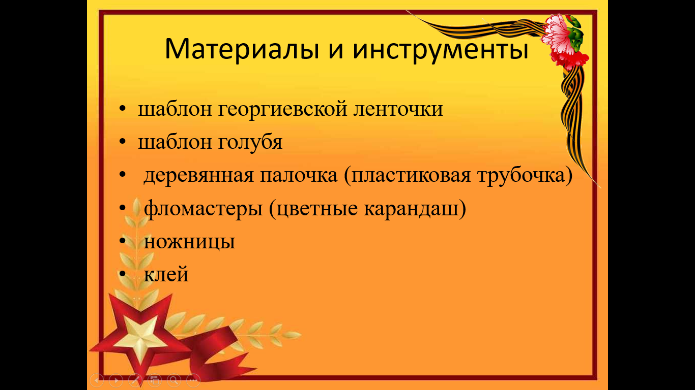
Учитель:
- У вас на столе лежат шаблоны голубей и георгиевской ленты, пластиковые трубочки. Сейчас мы смастерим белоснежного голубя в знак благодарности и признательности участникам Великой Отечественной войны и труженикам тыла, а также это послание всем людям с призывом жить в мире, дружбе и взаимопонимании.
(слайд 3)
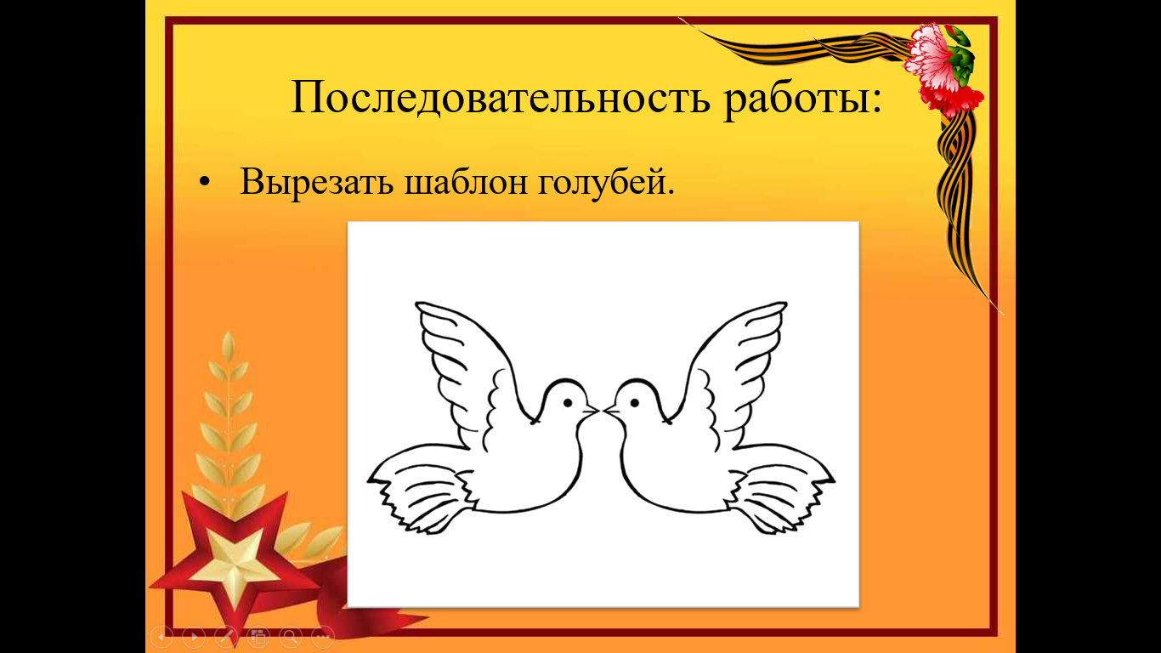
Учитель:
- Вырезаем шаблон голубей (приложение 2)
(слайд 4)
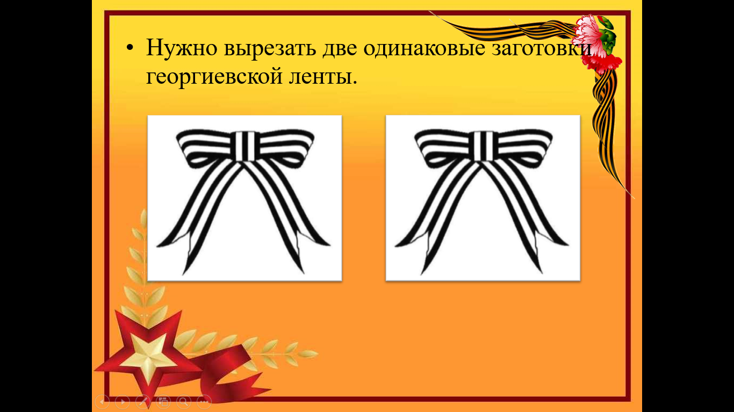
Учитель:
-Нужно вырезать две одинаковые заготовки георгиевской ленты (приложение 3)
(слайд 5)
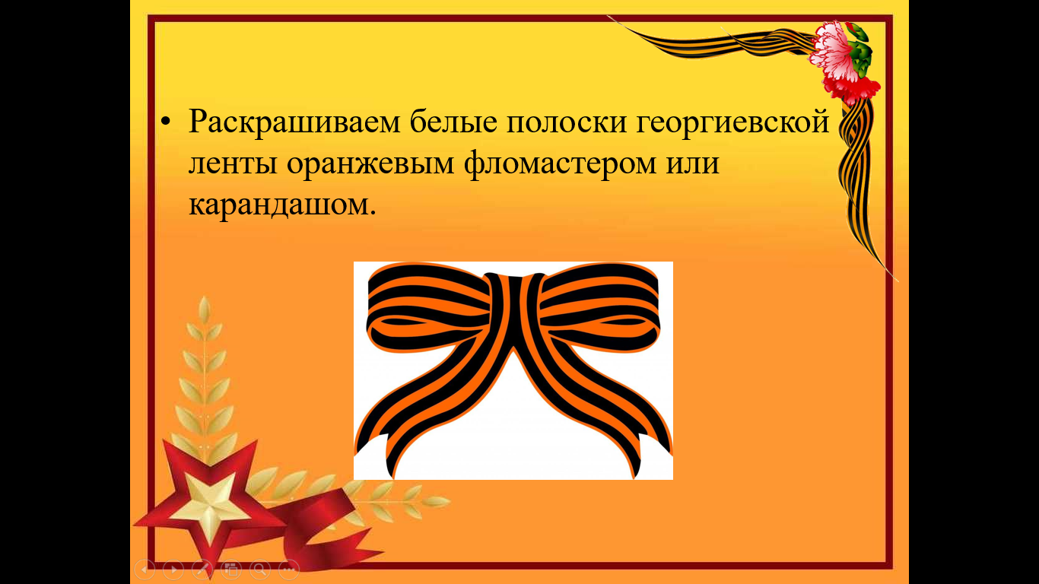
Учитель:
-Раскрашиваем белые полоски георгиевской ленты оранжевым фломастером или карандашом.
(слайд 6)
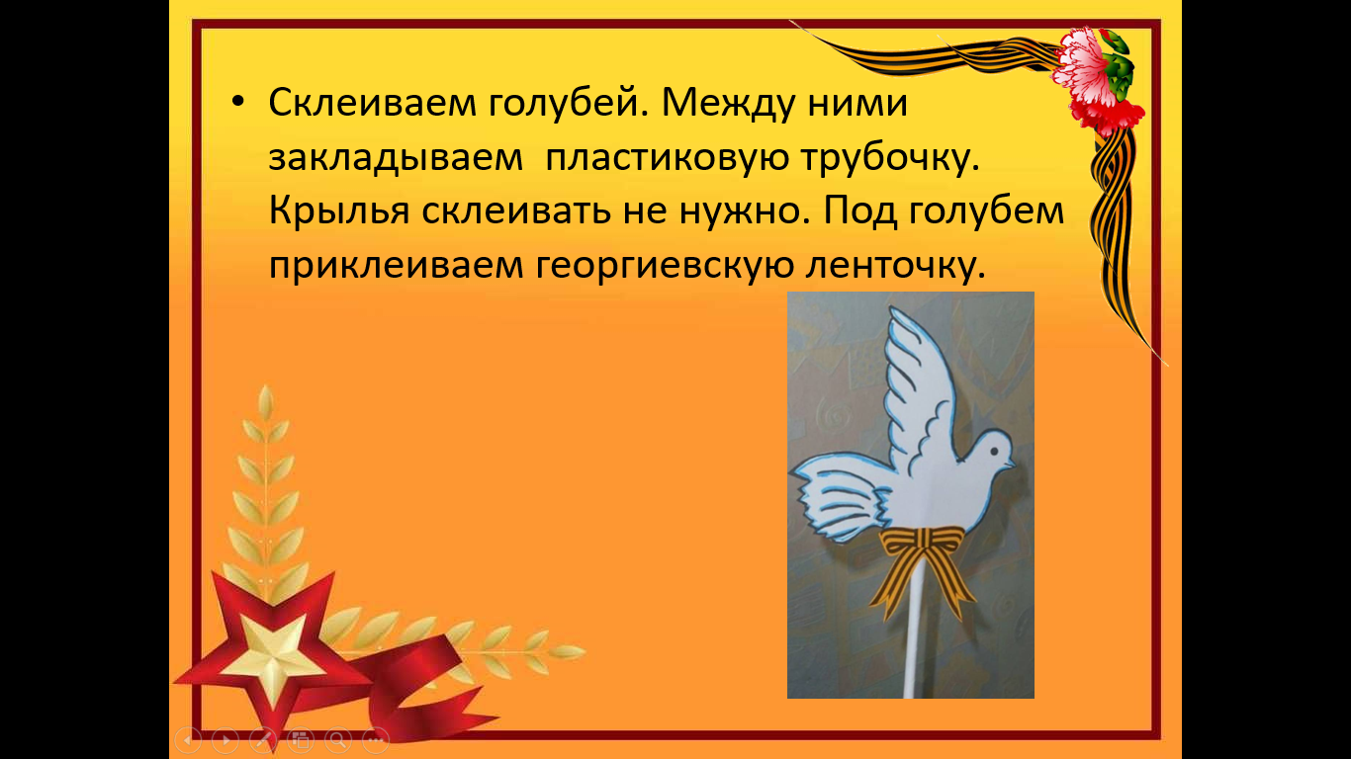
Учитель:
- Склеиваем голубей. Между ними закладываем пластиковую трубочку. Крылья склеивать не нужно. Под голубем приклеиваем георгиевскую ленточку.
Голубь Мира готов!
3. Заключение.
Учитель:
- Мы не должны забывать, что наши предки отдали свои жизни во имя Великой Победы, во имя будущих поколений нашей страны. Без их подвига не было и нас. Дети – герои показали, каким огромным может стать маленькое детское сердце, когда разгорается в нём священная любовь к Родине и ненависть к её врагам.

Список использованной литературы:
- https://parkpatriot.ru/o-parke/stati/portnova-zinaida-martynovna/
- https://parkpatriot.ru/o-parke/stati/golikov-leonid-aleksandrovich/
- https://elets-adm.ru/9may/2121/
- https://pobedarf.ru/
- https://vk.com/rabochie_listy/
- Во имя Победы: стихи и рассказы и Великой Отечественной войне / Л. Кассиль [ и др.]
- Рассказы о юных героях / вступ. статья Д. Рогожкин

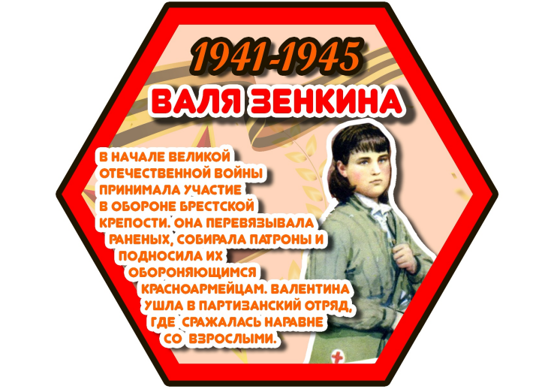
Приложение 1.
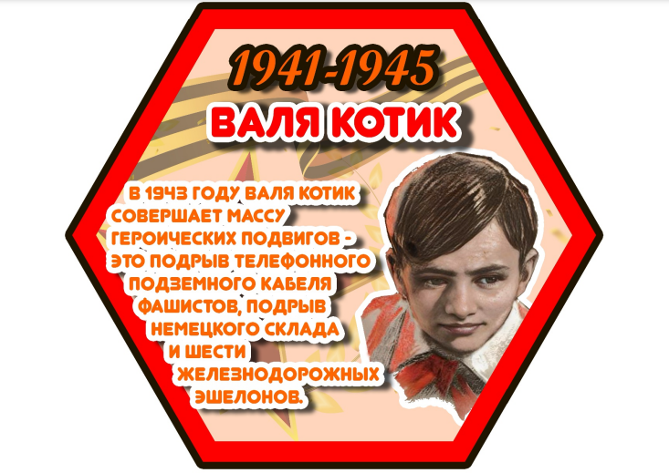
Приложение 1.
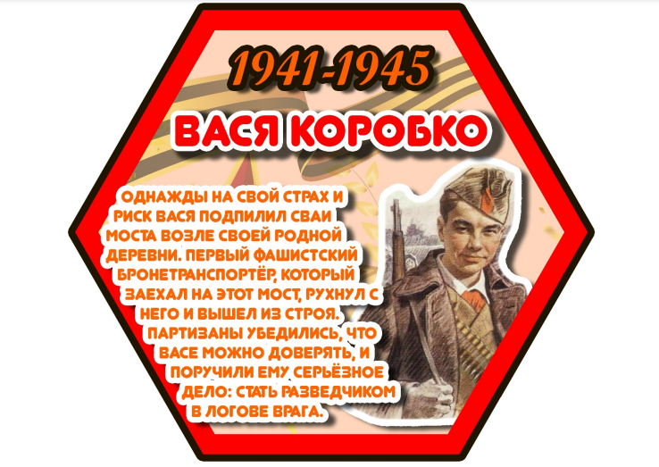
Приложение 1.
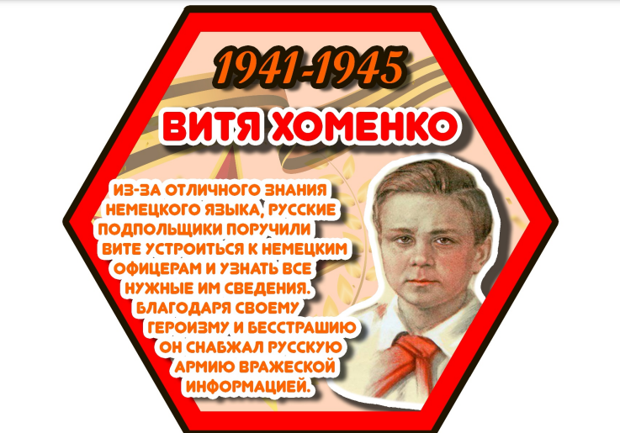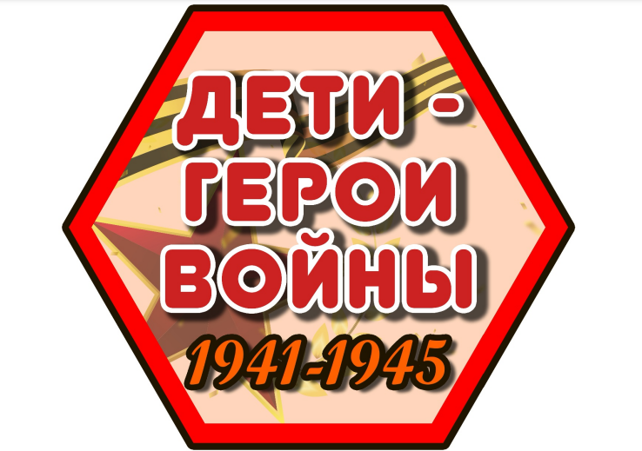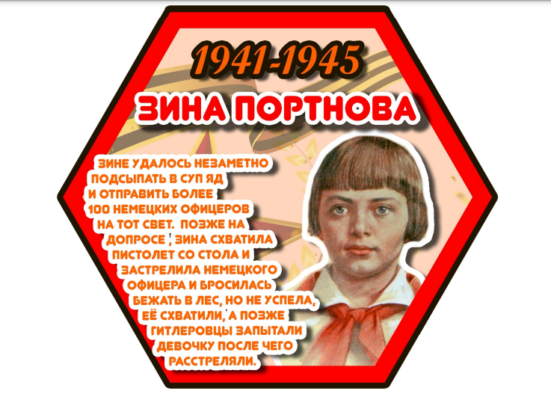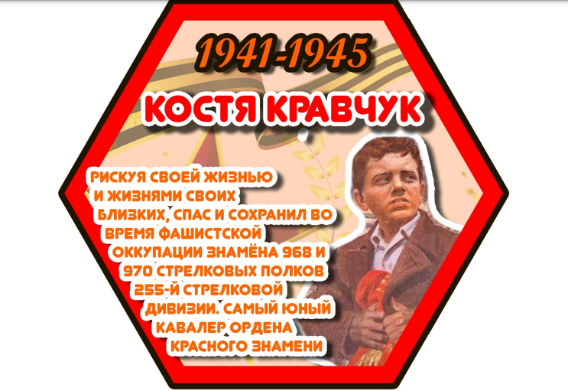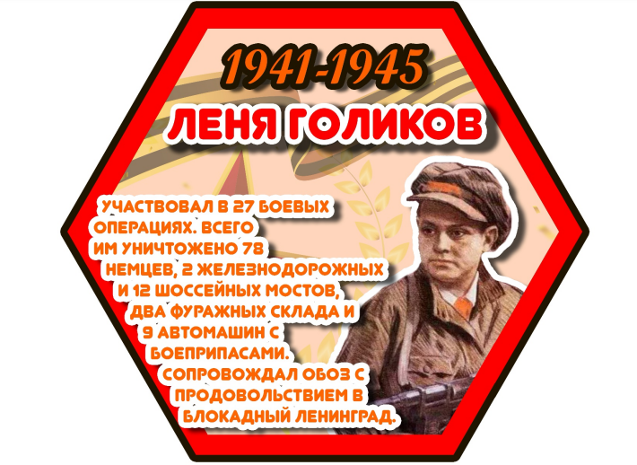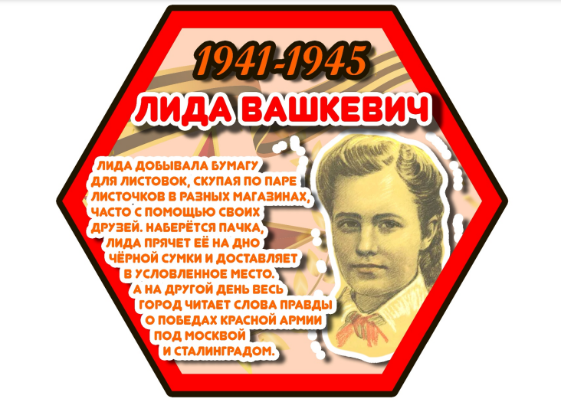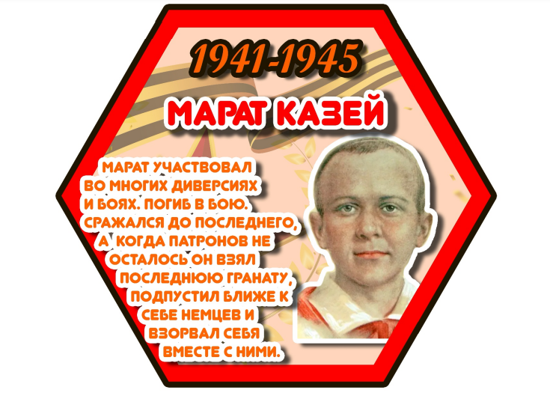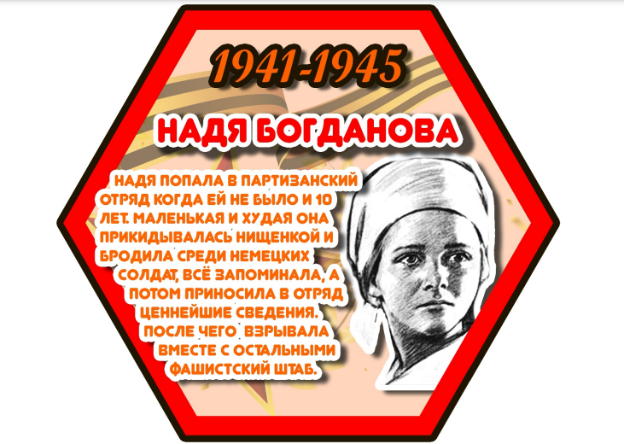
Приложение 1.
Приложение 1.
Приложение 1.
Приложение 1.
Приложение 1.
Приложение 1.
Приложение 1.
Приложение 1.

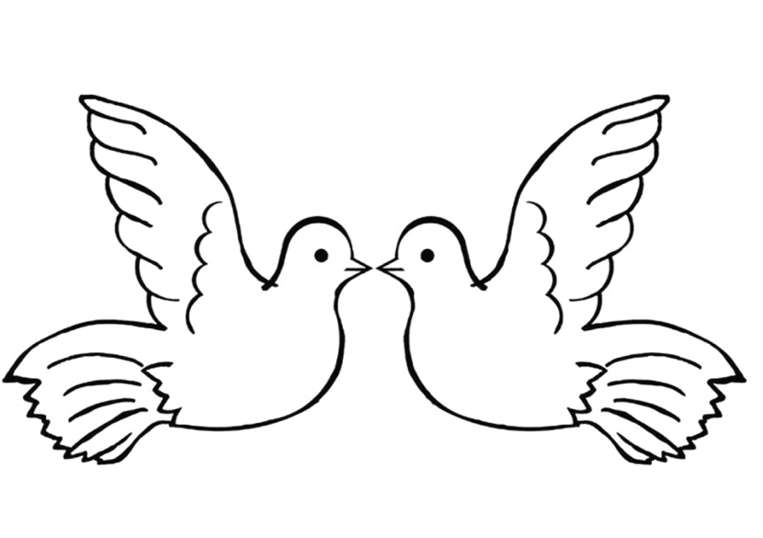
Приложение 2.
 Приложение 3.

Ссылка для скачивания презентационного материала:
https://disk.yandex.ru/d/Je5rgqKQNAzp9g

